**新 书 推 荐**

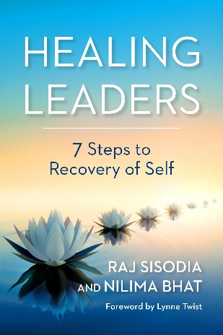**中文书名：《治愈领导者：自我疗愈的七个步骤》**

**英文书名：HEALING LEADERS: 7 Steps to Recovery of Self**

**作 者：Raj Sisodia and Nilima Bhat**

**出 版 社：Berrett-Koehler Publishers**

**代理公司：ANA/Jessica Wu**

**页 数：256页**

**出版时间：2026年1月**

**代理地区：中国大陆、台湾**

**审读资料：电子稿**

**类 型：职场励志**

**内容简介：**

**在当今世界，商业往往会带来更多伤害而非治愈。这本具有变革意义的指南向领导者们展示了如何先实现自我疗愈——因为唯有完整健全的领导者，才能打造出真正健康的组织。**

领导不应让我们失去灵魂，但太多领导者发现自己在精神和情感上疲惫不堪，所领导的组织不仅无法激发反而耗尽了人的潜能。本书为我们指明了一条不同的道路——将个人蜕变作为推动组织积极变革的基石。

本书由自觉商业领域的先驱拉杰·西索迪亚（Raj Sisodia）和变革专家尼利马·巴特（Nilima Bhat）共同撰写，引导读者走过内心疗愈的七个关键步骤，这些改变会如涟漪般扩散开来，助力打造更健康的组织：

* 认识自我：卸下身为领导者所戴的面具，探寻真实的自己。
* 关爱自我：学会接纳自身的方方面面，哪怕是那些我们试图隐藏的阴暗面。
* 做回自我：鼓起勇气，真诚地引领团队，而不仅仅追求高效。
* 选择自我：重新掌控自己的领导力故事。
* 展现自我：将独特才能转化为有意义的影响力。
* 成就自我：将自身各个部分融合为一个完整的整体。
* 治愈自我：把伤痛转化为能帮助他人的智慧。

本书通过坦诚的个人故事、实用的练习以及现实案例应用，为那些准备踏上疗愈之旅的领导者提供了一份行动指南——这不仅是为了他们自身，更是为了治愈他们所服务的组织和社群。

**本书亮点：**

* **自觉资本主义领导者的必读书籍：**拉杰·西索迪亚共同创立了自觉资本主义组织（旗下有超过20万家成员公司）。本书将成为该组织成员公司领导者的必读之作。
* **以疗愈为核心的方法：**在倦怠和疏离感困扰众多领导者之际，本书提供了一条经实践验证的通往个人完整性与组织健康的路径，该方法已在与微软、全食超市和塔塔等公司合作举办的研讨会上得到检验。
* **真实的声音与经历：**两位作者分享了他们从传统企业成功之路迈向探寻更具意义领导方式的真实历程。他们的坦诚为读者营造了一个安全的空间，便于读者探索自身的转变。
* **实用与精神层面的融合：**与纯粹侧重精神层面或纯粹注重实用性的领导力书籍不同，本书将二者有机结合，提供具体工具，以便将永恒的智慧应用于应对现代商业挑战。
* **变革性框架：**本书超越了权宜之计，提供了一个实现持久变革的综合体系，该体系已被纳入企业培训项目以及包括蒙特雷科技大学在内的学术机构的教学中 。

**作者简介：**

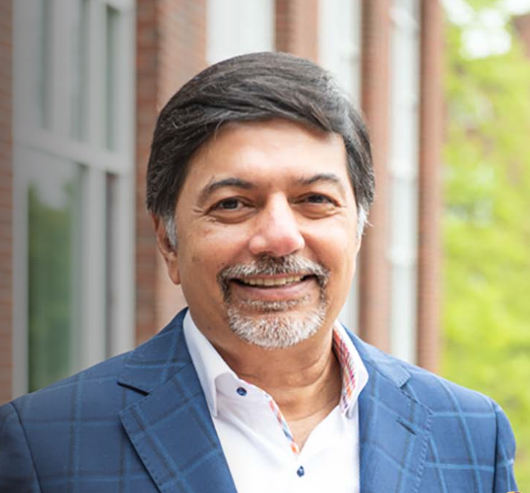**拉杰·西索迪亚（Raj Sisodia）**是“自觉资本主义”（Conscious Capitalism）组织的创始人及名誉主席、Awaken公司总裁，同时担任墨西哥蒙特雷科技大学自觉企业中心的教授兼主任。他在哥伦比亚大学获得市场营销与商业政策博士学位。他著有16本书籍，其中包括《纽约时报》畅销书《自觉资本主义》（*Conscious Capitalism*）。他现居住在马萨诸塞州列克星敦市。

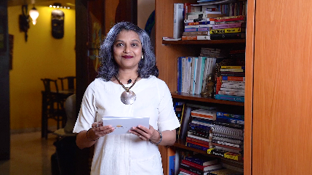**尼利马·巴特（Nilima Bhat）**曾是蒙特雷科技大学杰出教授、卓越学院成员，也曾在ESPN、ITC Hotels和飞利浦等公司担任高级管理职务。目前，她将时间分配在自己的咨询公司Roots and Wings（客户包括Etsy、塔塔、微软和YPO等）、位于印度高地的健康中心，以及通过国际课程推广“女性领导力”（Shakti Leadership）理念等事务上。她居住在印度本地治里市。

[点击此处](https://www.youtube.com/watch?v=dsOjPYlrBwI)收看作者对本书的介绍视频，“未被疗愈的领导者可能会造成巨大的伤害和痛苦……”“……自我疗愈是我们对自身、对所爱之人与相遇者肩负的至高义务。”

**媒体评价：**

“在哈佛商学院与高管共事的经历及我自身的领导历程中，我深切体会到领导者自我关怀对有效引领他人至关重要。《治愈领导者》为这场内在修炼提供了强大指南，助力实现有目标、有人性的领导力。”

——休伯特·乔利（Hubert Joly），哈佛商学院工商管理高级讲师、百思买（Best Buy）前首席执行官、畅销书《商业的核心》（*The Heart of Business*）的作者

“《治愈领导者》发出震撼人心的倡议：将领导力视为疗愈行为。拉杰·西索迪亚与尼利马·巴特分享了七大变革步骤，指引我们以真实与爱践行领导，展现自我疗愈如何治愈世界。这部著作深切回应了那些渴望让职场成为完整人类繁荣之地的领导者。”

——奇普·康利（Chip Conley），《纽约时报》畅销书作者、Modern Elder Academy创始人

“《治愈领导者》是一份珍贵而美好的礼物——它提醒我们，卓越领导力之路始于认知、热爱与疗愈自我。拉杰与尼利马真诚提出的七步法既实用可行，又蕴含深邃灵性智慧。”

——陈一鸣（Chade-Meng Tan），畅销书《硅谷最受欢迎的情商课》（*Search Inside Yourself*）与《众生皆佛》（*Buddhism for All*）的作者

**目标读者：**

* 有些领导者事业有成，但精神上却感到空虚。他们表面上功成名就，可在领导过程中仍觉得有所欠缺。
* 还有一些以目标为导向的企业高管和创业者，他们坚信商业可以成为一股向善的力量，对《自觉资本主义》和《U型理论》这类著作深有共鸣。
* 再有就是具有前瞻性思维的人力资源领导者和组织发展专业人士，他们意识到需要一种更加以人为本的领导方式。
* 另外，还有那些与企业高管合作的领导力教练和导师，而这些高管已经准备好摒弃传统的“命令与控制”模式 。

**《治愈领导者：自我疗愈的七个步骤》**

序言

前言

第一章：前行之路

第二章：认识自我

第三章：关爱自我

第四章：做回自我

第五章：选择自我

第六章：展现自我

第七章：成就自我

第八章：治愈自我

第九章：成长与爱的上升螺旋

注释

推荐阅读

致谢

索引

作者简介

**感谢您的阅读！**

**请将反馈信息发至：版权负责人**

**Email**：[**Rights@nurnberg.com.cn**](mailto:Rights@nurnberg.com.cn)

安德鲁·纳伯格联合国际有限公司北京代表处

北京市海淀区中关村大街甲59号中国人民大学文化大厦1705室, 邮编：100872

电话：010-82504106, 传真：010-82504200

公司网址：[http://www.nurnberg.com.cn](http://www.nurnberg.com.cn/)

书目下载：<http://www.nurnberg.com.cn/booklist_zh/list.aspx>

书讯浏览：<http://www.nurnberg.com.cn/book/book.aspx>

视频推荐：<http://www.nurnberg.com.cn/video/video.aspx>

豆瓣小站：<http://site.douban.com/110577/>

新浪微博：[安德鲁纳伯格公司的微博_微博 (weibo.com)](https://weibo.com/1877653117/profile?topnav=1&wvr=6)

微信订阅号：ANABJ2002

